Каганович о развитии классовой борьбы после революции
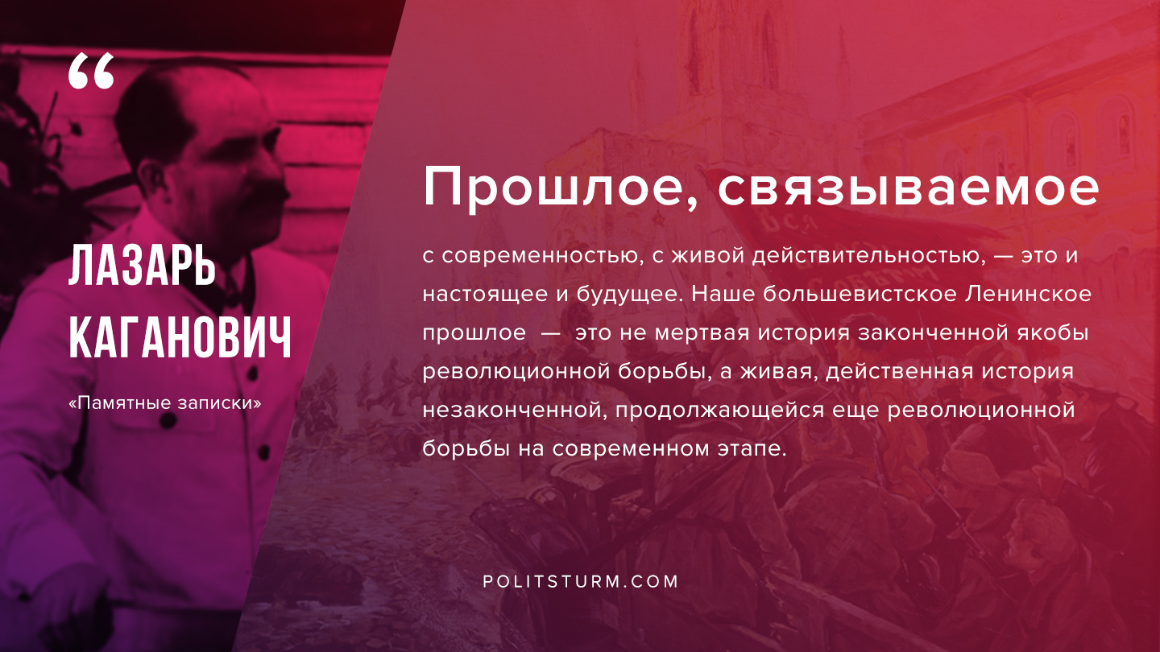

Оригинальная статья
2019-11-11

“Прошлое, связываемое с современностью, с живой действительностью, — это и настоящее и будущее. Наше большевистское Ленинское прошлое — это не мертвая история законченной якобы революционной борьбы, а живая, действенная история незаконченной, продолжающейся еще революционной борьбы на современном этапе.”
Л.М.Каганович «Памятные записки»

Оригинальная статья

